Skema Jawapan

**UJIAN 2 : KPD 2023 WEB PROGRAMMING**

**1. Nyatakan definisi tingkah laku jangkaan modul**

Module expected behaviour adalahsebahagian daripada model analisis mewakili aspek dinamik atau tingkah laku sistem yang menggambarkan interaksi sistem dengan persekitarannya serta menggambarkan bagaimana aliran kerja sistem dalam menyelesaikan permasalahan yang ada di dunia nyata

**(1m)**

**2. Nyatakan fungsi skrip ujian modul**

Module test script dibina bagi menguji senario atau skop ujian dengan menguji kod menggunakan perisian editor yang mengenalpasti ralat.

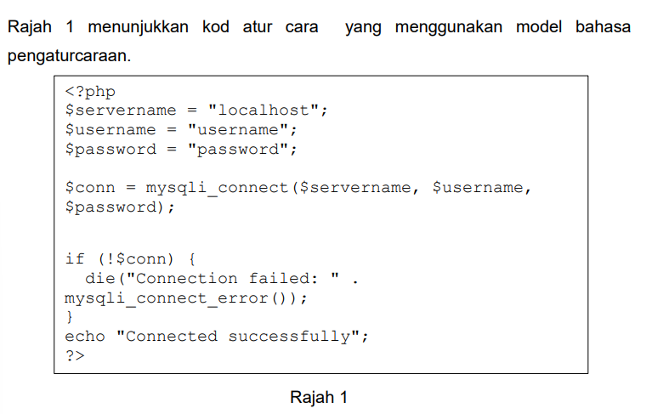**(1m)**

**3.**

Berdasarkan Rajah 1, nyatakan nama model Bahasa pengaturcaraan yang terlibat.

HYPERTEXT PreProcessor PHP

(1m)

4. Nyatakan sintak asas Bahasa Pengaturcaraan PHP

(1m)

5. 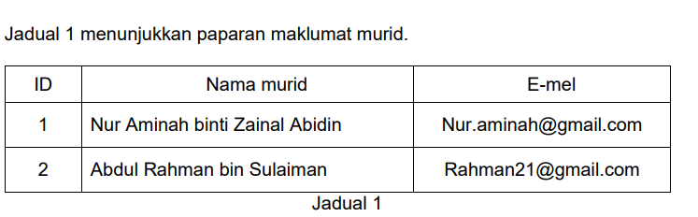

Berdasarkan Jadual 1, kenal pasti pemboleh ubah yang terlibat

1. ID

2. Nama Murid

3. E-mel

(2m)

6. Rajah 2 menunjukkan kod aturcara untuk memaparkan hasil operasi tambah

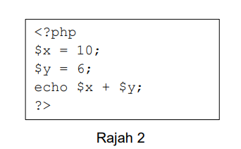

Berdasarkan rajah 2, nyatakan operator yang terlibat

Assignment operators

(1m)

7. Terangkan struktur kawalan pilihan

1. Satu langkah yang memecahkan aliran algoritma kepada dua atau lebih cabang.
2. Setiap cabang mengandungi set langkah yang berlainan untuk dilaksanakan.
3. Langkah yang dilaksanakan bergantung kepada syarat-syarat yang tertentu.

(2m)

8. Nyatakan definisi user experience (UX)

UX merujuk kepada merekabentuk antaramuka pengguna pada tahap pengalaman pengguna yang bermatlamatkan pada kefungsian iaitu sejauh mana aplikasi itu menepati matlamat pengguna, mudah digunakan dan mudah dipelajari oleh pengguna akhir.

(1m)

9. Pengurusan kod sumber (SCM) adalah sistem atau perisian yang menyediakan koordinasi dan perkhidmatan pengurusan kod sumber di antara ahli-ahli dalam kumpulan pembangunan perisian.

Nyatakan dua fungsi SCM

* Menyediakan kemudahan bagi pembangun bekerja secara serentak ke atas fail yang sama
* Menggabungkan perubahan-perubahan yang dilakukan oleh pembangun-pembangun lain
* Mengesan dan mengaudit perubahan yang diminta atau yang telah dilakukan
* Mengesan status pembaikan ralat(bug-fix)
* Mengedarkan (*deploy)* versi terkini bagi aplikasi yang dibangunkan

(2m)

10. Terangkan dua kaedah Pengedaran kod sumber

* *Check out* – dapatkan salinan fail yang boleh diedit di *workspace*
* *Check in –* simpan fail ke repository (Commit)
* Commit – simpan / save fail /kod yang telah diubah ke local repository
* *Push –Upload / Export* fail yang telah *commit*  ke *Remote Repository*
* *Pull- Download / import fail / code* dari *remote repository* ke local server
* *Update – mengemaskini fail anda dengan perubahan daripada individu lain*

(4m)